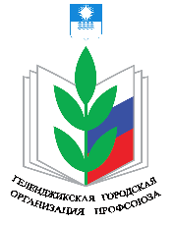

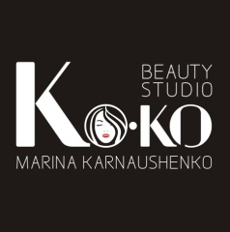

Уважаемые члены Профсоюза!!!
Действует соглашение о сотрудничестве с салоном красоты «BEAUTY STUDIO «КО-КО», который располагается по адресу:
г. Геленджик, ул. Островского, д.149 А.
Скидка на весь спектр услуг составляет 10%.
Чтобы воспользоваться льготным предоставлением услуг, необходимо предъявить именной отраслевой профсоюзный билет нового образца, либо электронный номер профбилета.
С вопросами обращайтесь к администратору по номеру 8-918-46-56-562
или к председателю первичной профсоюзной организации.

